РОСТОВСКАЯ ОБЛАСТЬ
РЕМОНТНЕНСКИЙ РАЙОН
МУНИЦИПАЛЬНОЕ ОБРАЗОВАНИЕ
«ДЕНИСОВСКОЕ СЕЛЬСКОЕ ПОСЕЛЕНИЕ»

СОБРАНИЕ ДЕПУТАТОВ ДЕНИСОВСКОГО СЕЛЬСКОГО ПОСЕЛЕНИЯ

РЕШЕНИЕ № 36

04.06.2013 п. Денисовский

«Об определении границ прилегающих территорий к местам
массового скопления граждан, в которых не допускается
розничная продажа алкогольной продукции,
на территории Денисовского сельского поселения».

В целях реализации постановления Правительства Российской Федерации от 27.12.2012 1425 «Об определении органами государственной власти субъектов Росссийской Федерации мест массового скопления граждан и мест нахождения источников повышенной опасности, в которых не допускается розничная продажа алкогольной продукции, а также определении органами местного самоуправления границ прилегающих территорий, на которых не допускается розничная продажа алкогольной продукции» и в связи с вступлением в силу постановления Правительства Ростовской области от 20.05.2013 г. № 301 «Об определении мест массового скопления граждан и мест нахождения источников повышенной опасности, в которых не допускается розничная продажа алкогольной продукции, на территории Ростовской области»,

Собрание депутатов
РЕШИЛО:
1. Определить перечень мест массового скопления граждан на территории Денисовского сельского поселения, в которых не допускается розничная продажа алкогольной продукции, в соответствии с Перечнем единых специально отведенных или приспособленных для коллективного обсуждения общественно значимых вопросов и выражения общественных настроений, а также массового присутствия граждан для публичного выражения общественного мнения по поводу актуальных проблем преимущественного общественно-политического характера мест, утвержденным постановлением Правительства Ростовской области от 27.12.2012 № 1120 «О специально отведенных местах для проведения публичных мероприятий на территории Ростовской области» (Приложение № 1).

2. Розничная продажа алкогольной продукции в местах массового скопления граждан не допускается в период проведения публичных мероприятий, организованных в соответствии с Федеральным законом от 19.06.2004 № 54-ФЗ «О собраниях, митингах, демонстрациях, шествиях и пикетированиях».

3. Утвердить схему границ прилегающих территорий к местам массового скопления граждан, в которых не допускается розничная продажа алкогольной продукции (Приложение № 2).

4. Установить конкретные границы прилегающих территорий к объектам, указанным в приложении № 1, при этом минимальным значением расстояния считать 30 метров(+30% до максимального возможного значения- 39 метров)

5. Контроль за исполнением настоящего решения возложить на комиссию по бюджету и социально-экономическому развитию. (Свечкарева Н.Н.)

6. Настоящее решение вступает в силу со дня его официального опубликования (обнародования).

Глава Денисовского
сельского поселения О.А.Апанасенко

Приложение №1
к решению Собрания депутатов Денисовского
сельского поселения от 04 июня 2013 года № 36

Перечень
мест массового скопления граждан на территории Денисовского сельского поселения Ремонтненского района Ростовской области.
.

№ п/п | Наименование муниципального образования | Адрес (место нахождения)
1 | Денисовское сельское поселения | пос. Денисовский, пер. Вишневый, 8, территория, прилегающая с западной стороны к зданию центральной конторы сельскохозяйственного производственного кооператива «Денисовский

Приложение №2
к решению Собрания депутатов Денисовского
сельского поселения от 04 июня 2013 года № 36

СХЕМА
границ прилегающих территорий к местам массового скопления граждан, в которых не допускается розничная продажа алкогольной продукции.

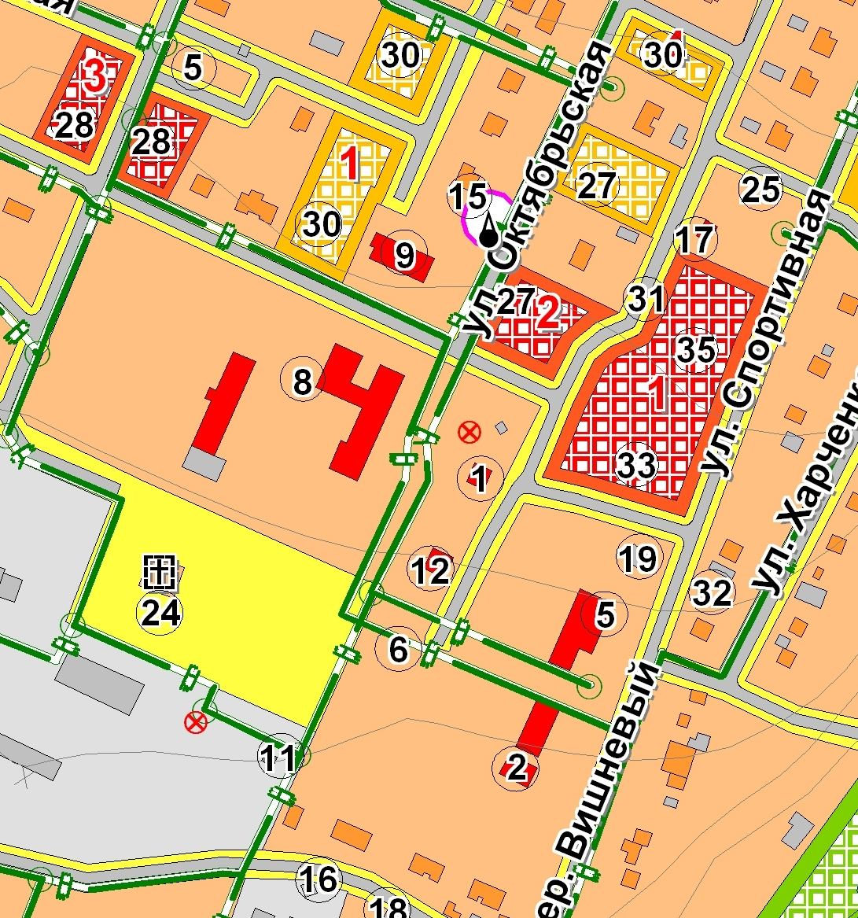

Условные обозначения:

--- место массового скопления граждан пер.Вишневый 8
5- СПК « Денисовский»

--- граница прилегающей территории ( 39 м)

